TALENTOS PARA EL EMPLEO
Modelo de Base de Datos

ELABORADO POR:
JHONY ALEXANDER ROCHA AVENDAÑO
Contratista de Desarrollo

Subdirección de Desarrollo y Tecnología
Unidad Administrativa Especial del Servicio Público de Empleo
BOGOTÁ D.C., AGOSTO 24 DE 2015

CONTENIDO

Introducción 3
1.Modelo de base de datos del sistema de información Talentos para el Empleo 4
2.Sub-modelo de base de datos del proyecto 5
2.1.Entidad PROYECTO 6
2.2.Entidad DEPARTAMENTO 6
2.3.Entidad PERIODO 7
2.4.Entidad FASE 8
2.5.Entidad OCUPACION 10
2.6.Entidad PERIODO OCUPACION 11
2.7.Entidad CLASE PROGRAMA 12
2.8.Entidad CÓDIGO REFERENCIA 14
3.Sub-modelo de base de datos de la institución de formación 15

Índice de tablas
Tabla 1: Descripción entidad PROYECTO 6
Tabla 2: Descripción entidad DEPARTAMENTO 7

Índice de ilustraciones
Ilustración 1: Vista rápida de los sub-modelos de base de datos del sistema de información Talentos para el Empleo 4
Ilustración 2: Vista rápida de las entidades del sub-modelo de base de datos del proyecto 5
Ilustración 3: Sub-modelo de base de datos del proyecto 5

Introducción

En el presente documento se describirá los modelos de base de datos del Sistema de Información “Talentos para el Empleo”. Estos modelos de base de datos son el resultado del proceso de diseño, realizado de acuerdo a las necesidades del negocio.

- Modelo de base de datos del sistema de información Talentos para el Empleo

Definición del modelo de base de datos y observaciones generales.

Ilustración 1: Vista rápida de los sub-modelos de base de datos del sistema de información Talentos para el Empleo
Fuente: Elaboración propia
Modelo de base de datos del sistema de información Talentos para el Empleo
Sub-modelo de base de datos de la institución de formación
Sub-modelo de base de datos del paquete de formación
Sub-modelo de base de datos de la información del beneficiario en los programas de formación
Sub-modelo de base de datos de seguimiento del programa de formación
Sub-modelo de base de datos de cierre del paquete de formación
Sub-modelo de base de datos del proyecto de formación

En los sub-modelos de base de datos del sistema de información Talentos para el Empleo que se muestran a continuación, se expresan la descripción breve cada uno de los sub-modelos representados en la Figura 1.

- Sub-modelo de base de datos del proyecto de formación: muestra el grupo de entidades que están relacionadas con la gestión del proyecto de formación, sus convocatorias, las fases de cada convocatoria y las ocupaciones activas por convocatoria.
- Sub-modelo de base de datos de la institución de formación: muestra el grupo de entidades que están relacionadas con la gestión de instituciones, sus ofertas de formación, sus sedes e información de contacto.
- Sub-modelo de base de datos del paquete de formación: muestra el grupo de entidades que están relacionadas con la gestión del paquete, programa, jornada, cupos y módulos.
- Sub-modelo de base de datos de la información del beneficiario en los programas de formación: muestra el grupo de entidades que están relacionadas con la gestión de la persona, requisitos previos, diligenciamiento de la encuesta de caracterización, registro como beneficiario, registro en los programa contenidos en un paquete de formación, sus documentos soportes y sus novedades.
- Sub-modelo de base de datos de seguimiento del programa de formación: muestra el grupo de entidades que están relacionadas con la generación de planillas de seguimiento, sus novedades y sus documentos soportes.
- Sub-modelo de base de datos de cierre del paquete de formación: muestra el grupo de entidades que están relacionadas con el proceso de cierre del paquete y sus novedades.
- Sub-modelo de base de datos del proyecto

Definición del primer sub-modelo de entidades del modelo de base de datos y observaciones generales.

Ilustración 2: Vista rápida de las entidades del sub-modelo de base de datos del proyecto
Fuente: Elaboración propia
Vista rápida de las entidades del sub-modelo de base de datos del proyecto
Proyecto
Departamento
Periodo
Fase
Ocupación
Clase de Programa
Código Referencia
Fuente: Elaboración propia
  - Entidad PROYECTO

Definición de los diferentes proyectos de formación que puede ser realizado varias veces. Cada proyecto de formación será reconocido internamente por el sistema y tendrá un conjunto de reglas propio que podrá cambiar lógicamente en el tiempo.

Por ejemplo un proyecto de formación puede ser definido como “Formación de Jóvenes Víctimas del Conflicto Armado”, y otro proyecto puede ser definido como “Formación para el Trabajo”. Para el caso de Talentos para el Empleo, el proyecto es definido como “Talentos para el Empleo”.

Los proyectos son ejecutados por periodos, los cuales se denominarán dentro del Sistema de Información como convocatorias.

Ilustración 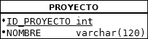4: Entidad Proyecto
Fuente: Elaboración propia

Tabla 1: Descripción entidad PROYECTO
Atributos
Definición |  |  |  | Descripción
ID PERIODO | PK | M | int |  | Valor numérico único, asignado por decisión de diseño.
NOMBRE |  | M | varchar(120) |  | Nombre del proyecto de formación.
Identificadores
PK_PROYECTO_FORMACION (“ID_PROYECTO”)
Asociaciones
Objetos que dependen de la Entidad |  |  |  |  |  | Objetos de los que depende la Entidad
PERIODO_FORMACION |  |  |  |  |  | Ninguno
Fuente: Elaboración propia

  - Entidad DEPARTAMENTO

Definición de la información requerida por los diferentes departamentos del país.

Ilustración 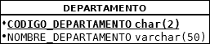5: Entidad DEPARTAMENTO
Fuente: Elaboración propia

Tabla 2: Descripción entidad DEPARTAMENTO
Atributos
Definición |  |  |  | Descripción
CODIGO DEPARTAMENTO | PK | M | char(2) | Código DANE del departamento.
NOMBRE DEPARTAMENTO |  | M | varchar(50) | Nombre DANE del departamento.
Identificadores
PK_DEPARTAMENTO(“CODIGO_DEPARTAMENTO”)
Asociaciones
Objetos que dependen de la Entidad |  |  |  |  | Objetos de los que depende la Entidad
MUNICIPIO  OFERTA_INSTITUCION_FORMACION  PERIODO_FORMACION_FASE |  |  |  |  | Ninguno
Fuente: Elaboración propia

  - Entidad PERIODO

Registro de las diferentes instancias de los proyectos de formación definidos en el sistema. Un periodo permite controlar y diferenciar todas las ofertas de formación, paquetes, programas y beneficiarios preinscritos o matriculados según los diferentes proyectos de formación soportados por el sistema.

Por ejemplo, para el proyecto definido como “Talentos para el Empleo”, un periodo de formación instancia de ese proyecto podría ser definido como “Convocatoria No. 1”.

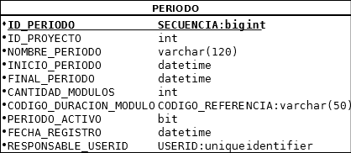
Figura 6. Entidad PERIODO

Tabla 3. Descripción entidad PERIODO
Atributos
Definición |  |  |  | Descripción
ID PERIODO | PK | M | bigint | Valor secuencial que funciona como identificador interno.
ID PROYECTO | FK | M | int | Llave foránea con la entidad PROYECTO.
NOMBRE PERIODO |  | M | varchar(120) | Nombre descriptivo del periodo.
INICIO PERIODO |  | M | datetime | Fecha inicial del periodo de la convocatoria.
FINAL PERIODO |  | M | datetime | Fecha final del periodo de la convocatoria.
CANTIDAD MODULOS |  | M | int | Cantidad máxima de ciclos de formación en el periodo.
CODIGO DURACION MODULO |  | M | varchar(50) | Unidad de duración estándar para los módulos (por ejemplo mes, bimestre, trimestre y semestre).
PERIODO ACTIVO |  | M | bit | Habilita o deshabilita diferentes transacciones en el sistema a cargo del periodo respectivo.
FECHA REGISTRO |  | M | datetime | Fecha precisa de creación o modificación del registro.
RESPONSABLE USERID |  | M | uniqueidentifier | Código del usuario del sistema responsable del registro.
Identificadores
PK_PERIODO_FORMACION(“ID_PERIODO”)
FK_PERIODOS_FORMACION_X_PROYECTO(“ID_PROYECTO”)
Asociaciones
Objetos que dependen de la Entidad |  |  |  |  | Objetos de los que depende la Entidad
CLASE_PROGRAMA  OCUPACION  PERIODO_OCUPACION  OFERTA_INSTITUCION_FORMACION  PERIODO_FORMACION_FASE  BENEFICIARIO_PREREGISTRO  PAQUETE  PROGRAMA  FORMACION_TIPO_SOPORTE  NOVEDAD_TIPO |  |  |  |  | PROYECTO_FORMACION
Fuente: Elaboración propia
  - Entidad FASE

Definición de los diferentes segmentos o sub-periodos en que se ejecuta cada periodo de formación.

Cada fase estará asociada a un departamento único y específico. Ningún periodo podrá definir más de una fase por departamento.

Por ejemplo, para el proyecto de formación definido como “Talentos para el Empleo”, un periodo de formación instancia de ese proyecto se define como “Convocatoria No. 1”, las fases correspondientes al periodo estarán definidas por departamento: “Antioquia”, “Valle”, “Cundinamarca”, etc.

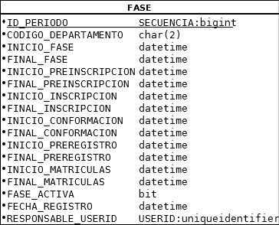
Figura 7. Entidad FASE

Tabla 4. Descripción entidad FASE
Atributos
Definición |  |  |  | Descripción
ID PERIODO | PK, FK | M | bigint | Valor secuencial que funciona como identificador interno. Llave foránea de la entidad PERIODO.
CODIGO DEPARTAMENTO | FK | M | char(2) | Llave foránea de la entidad DEPARTAMENTO.
INICIO FASE |  | M | datetime | Fecha de inicio general de la fase.
FINAL FASE |  | M | datetime | Fecha de finalización general de la fase.
INICIO PREINSCRIPCION |  | M | datetime | Fecha de inicio del proceso respectivo en la fase.
FINAL PREINSCRIPCION |  | M | datetime | Fecha de finalización del proceso respectivo en la fase.
INICIO INSCRIPCION |  | M | datetime | Fecha de inicio del proceso respectivo en la fase.
FINAL INSCRIPCION |  | M | datetime | Fecha de finalización del proceso respectivo en la fase.
INICIO CONFORMACION |  | M | datetime | Fecha de inicio del proceso respectivo en la fase.
FINAL CONFORMACION |  | M | datetime | Fecha de finalización del proceso respectivo en la fase.
INICIO PREREGISTRO |  | M | datetime | Fecha de inicio del proceso respectivo en la fase.
FINAL PREREGISTRO |  | M | datetime | Fecha de finalización del proceso respectivo en la fase.
INICIO MATRICULAS |  | M | datetime | Fecha de inicio del proceso respectivo en la fase.
FINAL MATRICULAS |  | M | datetime | Fecha de finalización del proceso respectivo en la fase.
FASE ACTIVA |  | M | bit | Marca que indica si la fase está activa o no (en el sistema, para soportar transacciones).
FECHA REGISTRO |  | M | datetime | Fecha precisa de creación del registro.
RESPONSABLE USERID |  | M | uniqueidentifier | Código del usuario del sistema responsable del registro.
Identificadores
PK_PERIODO_FORMACION_FASE(“ID_PERIODO”)
FK_FASES_X_DEPARTAMENTO(“CODIGO_DEPARTAMENTO”)
FK_FASES_X_PERIODO_FORMACION(“ID_PROYECTO”)
Asociaciones
Objetos que dependen de la Entidad |  |  |  |  | Objetos de los que depende la Entidad
Ninguno |  |  |  |  | PERIODO_FORMACION  DEPARTAMENTO

  - Entidad OCUPACION

Las ocupaciones en las que forman a sus estudiantes los diferentes programas de formación. Las ocupaciones pueden ser generales o estar definidas por periodo de formación, respondiendo así a un análisis de necesidades y ofertas laborales realizado previamente.

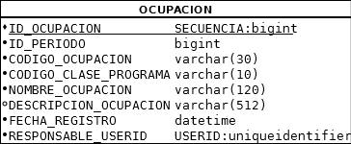
Figura 8. Entidad OCUPACION

Tabla 5. Descripción entidad OCUPACION
Atributos
Definición |  |  |  | Descripción
ID OCUPACION | PK | M | bigint | Un valor numérico y único asignado arbitrariamente.
ID PERIODO | FK | M | bigint | Llave foránea de la entidad PERIODO.
CODIGO OCUPACION |  | M | varchar(30) | Un valor alfanumérico asignado arbitrariamente.  Sirve más a manera de nemónico de la ocupación que como identificador.
CODIGO CLASE PROGRAMA | FK | M | varchar(10) | Llave foránea de la entidad CLASE PROGRAMA.
NOMBRE OCUPACION |  | M | varchar(120) | Nombre de la ocupación.
DESCRIPCION OCUPACION |  | M | varchar(512) | Una descripción más elaborada de la ocupación.
FECHA REGISTRO |  | M | datetime | Fecha precisa de creación del registro.
RESPONSABLE USERID |  | M | uniqueidentifier | Código del usuario del sistema responsable del registro.
Identificadores
PK_OCUPACION(“ID_OCUPACION”)
FK_OCUPACION_X_CLASE_PROGRAMA(“CODIGO_CLASE_PROGRAMA”)
FK_OCUPACIONES_X_PERIODO_FORMACION(“ID_PERIODO”)
Asociaciones
Objetos que dependen de la Entidad |  |  |  |  | Objetos de los que depende la Entidad
PERIODO_OCUPACION |  |  |  |  | PERIODO_FORMACION  CLASE_PROGRAMA

  - Entidad PERIODO OCUPACION

Indica las ocupaciones relevantes por cada convocatoria (fase). Todo programa de formación debe indicar una (y solo una) ocupación en la cual forma y por la cual certifica a sus estudiantes que aprueban el programa. La ocupación debe estar referenciada en esta entidad, así que no puede haber ningún programa de formación, ni ofertado ni aceptado, que forme en alguna ocupación que no esté considerada en la convocatoria respectiva.

Figura 9. Entidad PERIODO OCUPACION
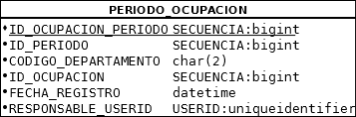
Fuente: Elaboración Propia

Tabla 6. Descripción entidad PERIODO OCUPACION
Atributos
Definición |  |  |  | Descripción
ID PERIODO OCUPACION | PK | M | bigint | Código único de la ocupación en el periodo/fase.
ID PERIODO | FK, UK | M | bigint | Llave foránea de la entidad PERIODO.
CODIGO DEPARTAMENTO | FK, UK | M | varchar(2) | Llave foránea de la entidad DEPARTAMENTO.
ID OCUPACION | FK, UK | M | bigint | Llave foránea de la entidad OCUPACION.
FECHA REGISTRO |  | M | datetime | Fecha precisa de creación del registro.
RESPONSABLE USERID |  | M | uniqueidentifier | Código del usuario del sistema responsable del registro.
Identificadores
PK_PERIODO_FORMACION_OCUPACION(“ID_PERIODO_OCUPACION”)
FK_OCUPACIONES_PERIODO_X_DEPARTAMENTO(“CODIGO_DEPARTAMENTO”)
FK_OCUPACIONES_PERIODO_X_OCUPACION(“ID_OCUPACION”)
FK_OCUPACIONES_PERIODO_X_PERIODO_FORMACION(“ID PERIODO”)
FK_PERIODO_FORMACION_OCUPACION_X_FASE(“ID PERIODO”)
UK_PERIODO_FORMACION_OCUPACION(“ID PERIODO, CODIGO_DEPARTAMENTO, ID_OCUPACION”)
Asociaciones
Objetos que dependen de la Entidad |  |  |  |  | Objetos de los que depende la Entidad
INSTITUCION_FORMACION_PROGRAMA |  |  |  |  | DEPARTAMENTO  OCUPACION  PERIODO_FORMACION
Fuente: Elaboración Propia
  - Entidad CLASE PROGRAMA

Identifica las clases de programas considerados por cada periodo de formación.

Son ejemplos de clases de programas:
- Formación en habilidades básicas (para la vida).
- Formación técnica.
- Nivelación de educación media.

Una clase de programa puede ser específica a un periodo de formación o general del sistema, dependiendo de si hace o no referencia al periodo de formación.

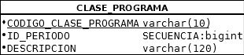
Figura 10. Entidad CLASE PROGRAMA

Tabla 7. Descripción entidad CLASE PROGRAMA
Atributos
Definición |  |  |  | Descripción
CODIGO CLASE PROGRAMA | PK | M | varchar(10) | Valor alfanumérico único, asignado por decisión de diseño.
ID PERIODO | FK | M | bigint | Llave foránea de la entidad PERIODO.
DESCRIPCION |  | M | varchar(120) | Nombre de la clase de programa de formación.
Identificadores
PK_CLASE_PROGRAMA(“CODIGO_CLASE_PROGRAMA”)
FK_CLASE_PROGRAMA_X_PERIODO(“ID_PERIODO”)
Asociaciones
Objetos que dependen de la Entidad |  |  |  |  | Objetos de los que depende la Entidad
OCUPACION  FORMACION_TIPO_SOPORTE |  |  |  |  | PERIODO_FORMACION

  - Entidad CÓDIGO REFERENCIA

Conjuntos de valores predefinidos utilizados como valores posibles de diferentes atributos.

Por ejemplo, un tipo de documento de identificación solo puede tomar un valor de un conjunto bien definido de posibilidades (Ej.: “Cédula”, ”NIT”). La entidad “CODIGO_REFERENCIA” tendría entonces dos instancias, una para “Cédula” y otra para “NIT”. Ambas compartirían un mismo dominio, por decir “tipo-documento-identificacion”.

Así, todos los posibles conjuntos de valores (dominios) requeridos en el sistema estarán registrados en esta entidad, siempre y cuando no requieran información diferente a un código y una descripción.

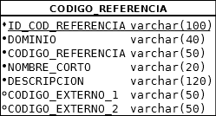
Figura 11. Entidad CÓDIGO REFERENCIA

Tabla 8. Descripción entidad CÓDIGO REFERENCIA
Atributos
Definición |  |  |  | Descripción
ID CÓDIGO REFERENCIA | PK | M | varchar(100) |  | Valor alfanumérico único, asignado por decisión de diseño.
DOMINIO |  | M | varchar(40) |  | Nombre del dominio que agrupa a un conjunto de códigos.
CÓDIGO REFERENCIA |  | M | varchar(50) |  | Valor del código específico.
NOMBRE CORTO |  | M | varchar(10) |  | Descripción corta del código.
DESCRIPCIÓN |  | M | varchar(120) |  | Descripción elaborada del código.
CÓDIGO EXTERNO 1 |  |  | varchar(50) |  | Código alterno útil para soportar conversiones.
CÓDIGO EXTERNO 2 |  |  | varchar(50) |  | Código alterno útil para soportar conversiones.
Identificadores
PK_CODIGO_REFERENCIA(“ID_COD_REFERENCIA”)
Asociaciones
Objetos que dependen de la Entidad |  |  |  |  |  | Objetos de los que depende la Entidad
No Aplica |  |  |  |  |  | No Aplica

- Sub-modelo de base de datos de la institución de formación

Definición del primer conjunto de entidades del modelo de base de datos y observaciones generales.

Sub-modelo de base de datos de la institución de formación

Proyecto
Periodo
Departamento
Municipio
Secretaría Educación
Oferta Institución
Institución
Sede
Contacto

Figura 12. Vista rápida de las entidades del modelo de base de datos del proyecto

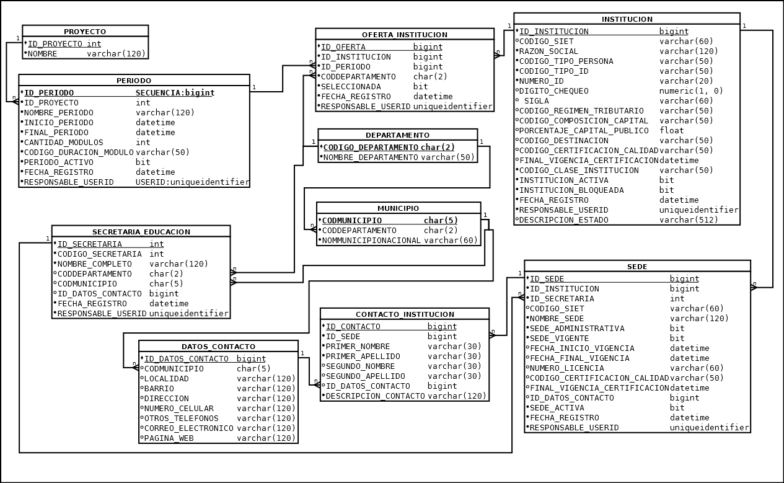
Figura 13. Sub-modelo de base de datos del proyecto

